Почнемо день з катання на снігоході, милуючись засніженими пейзажами по дорозі на місцеву ферму. Під час екскурсії ми побачимо арктичних тварин: оленів і хаскі. На фермі ми можемо познайомитися з оленями зблизька і зробити невелику прогулянку (1 км) на традиційних санях. Після цього оленярі розкажуть вам історії про оленярство та оленярство в Лапландії.
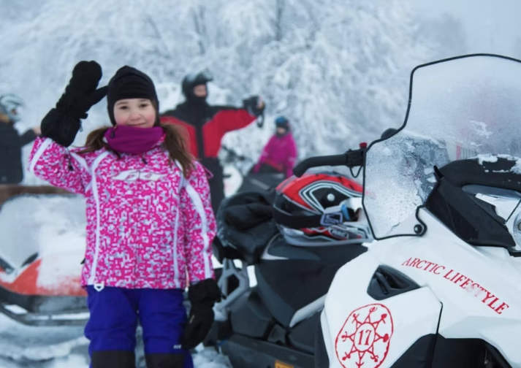
Далі нас чекає в будці для хаскі, де собаки вже з нетерпінням чекають можливості робити те, що у них виходить краще - бігати. Ми вирушимо на 5-кілометрове сафарі по дикій природі хаскі. Повернувшись до будки, ми можемо ближче познайомитися з хаскі, перш ніж вирушити назад до міста на снігоходах.
Під час екскурсії ми насолодимося смачним місцевим обідом.
Загальна тривалість програми – 7-8 годин. Фактичний час екскурсії – 6 годин.
ВКЛЮЧАЄ
- Передачі
- Сафарі з гідом
- Теплий одяг, чоботи, шолом, рукавички/рукавиці, шкарпетки, шарфи
- Вечеря
- Коротка прогулянка на оленячих упряжках 1 км
- 5 км сафарі на хаскі
РЕКОМЕНДАЦІЯ
- Будь ласка, візьміть із собою водійське посвідчення для сафарі на снігоходах, оскільки поліція може перевірити дійсність прав під час сафарі.
- Рекомендуємо носити термобілизну, багатошаровий одяг та вовняні шкарпетки.
- Перед сафарі вам видадуть теплий верхній одяг і взуття.
- Для тих, хто розглядає самостійний прокат: там вас буде оточувати практично абсолютна білизна, тому в перший раз легко заблукати, тому, щоб гарантувати собі якісне проведення часу, настійно рекомендуємо вперше відправитися на організоване сафарі з досвідченим місцевим гідом.
АНУЛЯЦІЯ БРОНЮВАННЯ
Будь ласка, уважно прочитайте політику скасування під час бронювання. Повна інформація буде відображена на наступному кроці після вибору дати і часу туру, перед оплатою.
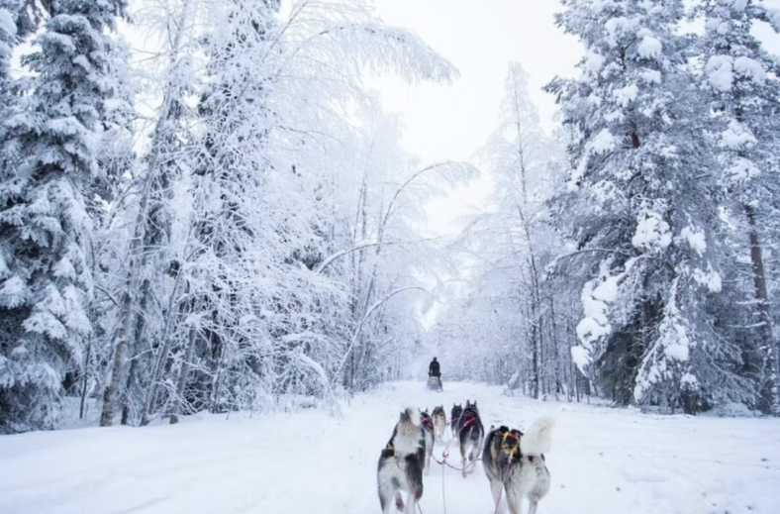
ЗВЕРНІТЬ УВАГУ
- Примітка про ціну: Стандартна ціна вказана з людини на двомісному снігоході або в санках. Можливе одиночне катання за додаткову плату.
- Дитячий тариф дійсний для дітей зростом до 120 см, які подорожують на санчатах. Страховка покриває нещасні випадки з максимальною франшизою водія в розмірі 1000 євро. Ви можете придбати опцію «Відмова від відповідальності» за 19 євро, щоб зменшити франшизу до 299 євро.
- Відмову можна придбати лише на місці.
- Згідно із законодавством Фінляндії, для керування снігоходом вам має бути не менше 15 років і ви повинні мати дійсне посвідчення водія категорії B, T, A1 або A (тобто для автомобіля чи мотоцикла).
- Толерантність до алкоголю дорівнює нулю, перед сафарі водіям доведеться пройти тест на алкоголь.
- Другий пасажир може сидіти позаду водія снігохода, якщо його зріст не менше 120 см, а ноги повністю дістають до підніжок. В іншому випадку цей пасажир повинен сісти в сани.
- Сани завжди тягне снігохід гіда. Сани мають відкритий верх і вміщують до 8 осіб. Рекомендується, щоб маленьку дитину в санях супроводжував дорослий.
- Максимальна швидкість на озерах обмежена на рівні 60 км/год, а на озерах - 80 км/год.

МІСЦЯ ЗУСТРІЧЕЙ
Арктичний спосіб життя, Пеканкату 3, Рованіємі

